УГОЛ МЕЖДУ ВЕКТОРАМИ.
СКАЛЯРНОЕ ПРОИЗВЕДЕНИЕ ВЕКТОРОВ

Угол между векторами
Угол между векторами может принимать значения от 0° до 180° включительно.

Если векторы не параллельны, то их можно расположить на пересекающихся прямых.

Векторы могут образовать:

1. острый угол;
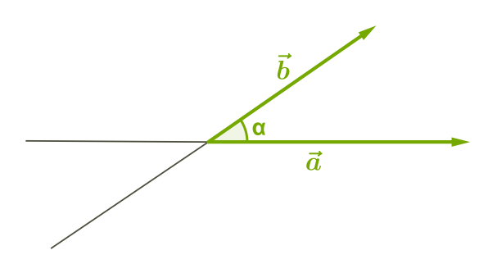

2. тупой угол;
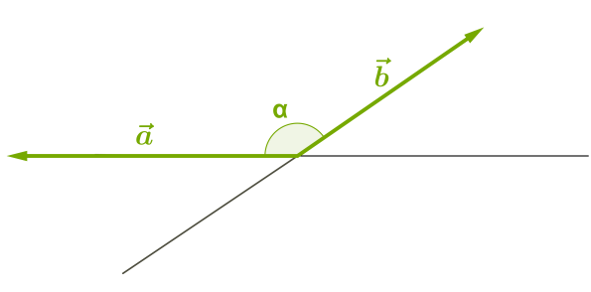

3. прямой угол (векторы перпендикулярны).
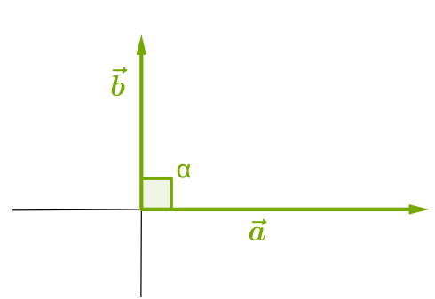

Если векторы расположены на параллельных прямых, то они могут образовать:

4. угол величиной 0° (векторы сонаправлены);
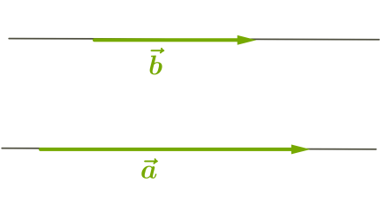

5. угол величиной 180° (векторы противоположно направлены).
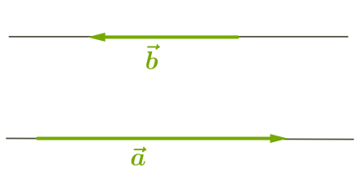

Если один из векторов или оба вектора нулевые, то угол между ними будет равен 0°.

Угол между векторами записывают так:
a→b→ˆ=α.

Скалярное произведение векторов
Результат скалярного произведения векторов является числом (в отличие от результата рассмотренных ранее действий с векторами — сложения, вычитания и умножения на число. В таких случаях результатом был вектор). При умножении вектора на вектор получается число, так как длины векторов — это числа, косинус угла — число — соответственно, их произведение также будет являться числом.

1. Если угол между векторами острый, то скалярное произведение будет положительным числом (так как косинус острого угла — положительное число).
Если векторы сонаправлены, то угол между ними будет равен 0°, а косинус равен 1, скалярное произведение также будет положительным.

2. Если угол между векторами тупой, то скалярное произведение будет отрицательным (так как косинус тупого угла — отрицательное число).
Если векторы направлены противоположно, то угол между ними будет равен 180°. Скалярное произведение также отрицательно, так как косинус этого угла равен −1.

Справедливы и обратные утверждения:
1. Если скалярное произведение векторов — положительное число, то угол между данными векторами острый.

2. Если скалярное произведение векторов — отрицательное число, то угол между данными векторами тупой.
Особенный третий случай!

Обратите внимание!
3. Если угол между векторами прямой, то скалярное произведение векторов равно нулю, так как косинус прямого угла равен 0.
Обратное суждение: если скалярное произведение векторов равно нулю, то эти векторы перпендикулярны.
Свойства скалярного произведения
Для любых векторов и любого числа справедливы следующие свойства:

Использование скалярного произведения
Удобно использовать скалярное произведение векторов для определения углов между прямыми и между прямой и плоскостью.

Угол между прямыми

Ознакомимся с ещё одним определением.

Вектор называют направляющим вектором прямой, если он находится на прямой или параллелен этой прямой.
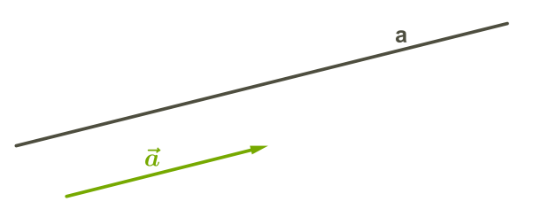

Чтобы определить косинус угла между прямыми, надо определить косинус угла между направляющими векторами этих прямых, то есть найти векторы, параллельные прямым, и определить косинус угла между векторами.
Для этого необходимо рассмотреть определение скалярного произведения, если векторы даны в координатной системе.

Угол между прямой и плоскостью

Введём понятие о нормальном векторе плоскости.
Нормальный вектор плоскости — это любой ненулевой вектор, лежащий на прямой, перпендикулярной к данной плоскости.
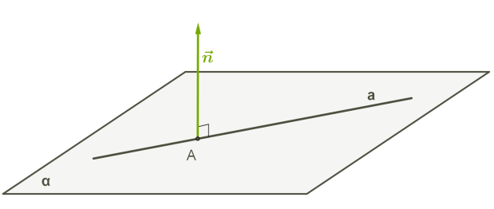

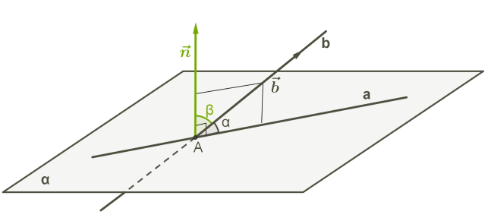

Примеры заданий

ВНИМАНИЕ!
Подобные задания будут ключены в дифференцированный зачет
- Определите скалярное произведение данных векторов.
Решение:
В таблице, представленной ниже, мы видим, что cos 135◦=-$\frac{\sqrt{2}}{2}$, поэтому в решение вместо cos 135◦ вставили -$\frac{\sqrt{ 2}}{2}$

